QUEMADURAS DE SEGUNDO GRADO

INTRODUCCION:Son lesiones más profundas que afectan la epidermis y gran parte de la dermis; se observan ampollas, lesionado, humedad de la piel y sensibilidad al frío. Las quemaduras de segundo grado se producen por contacto con fuego, líquidos hirvientes y ácidos.

Las quemaduras de segundo grado o quemaduras de espesor parcial son más graves que las quemaduras de primer grado. Estas afectan la capa externa de la piel, llamada epidermis, y parte de la segunda capa de la piel, llamada dermis.

Las quemaduras de segundo grado pueden ser muy dolorosas y frecuentemente tardan varias semanas en sanar. Las quemaduras que afectan grandes áreas de la piel pueden causar graves complicaciones y ser propensas a infecciones.

En este artículo, aprende más sobre las quemaduras de segundo grado, incluyendo los síntomas y cuándo debes consultar a un médico.Las quemaduras de segundo grado afectan múltiples capas de piel.

Los médicos clasifican las quemaduras de acuerdo a la cantidad de daños que causan a la piel y al tejido alrededor.

Las quemaduras de segundo grado pueden ser relativamente menores, como cuando una quemadura de una estufa o hierro penetra más profundamente la piel. También pueden ser muy graves y hasta fatales.

Las quemaduras de segundo grado son más peligrosas cuando:

-Afectan grandes áreas del cuerpo.

-Afectan articulaciones, la cara o las manos.

-Afectan los genitales y glúteos.

-Ocurren en alguien con un sistema inmunitario debilitado, como alguien que está recibiendo quimioterapia para el cáncer.

Las quemaduras de segundo grado pueden causar infecciones graves, especialmente si cubren grandes áreas del cuerpo o si la persona no recibe el o correcto.

Causas

Las fuentes físicas de calor, como el sol y las estufas pueden causar quemaduras de segundo grado. Ciertos químicos, incluyendo cloro y otros productos de limpieza, también pueden causar quemaduras.

Algunas causas comunes de quemaduras de segundo grado incluyen:

-quemaduras de sol graves, como cuando una persona con piel muy clara se sienta al sol por un período prolongado

-accidentes con hornos y estufas

-exposición al fuego

-contacto con agua hirviendo

Las lesiones por accidente son una razón común para las quemaduras de segundo grado. Por ejemplo, un niño podría colocar su mano sobre hornallas o quemadores calientes.

Las agresiones intencionales, como los ataques con ácido, también pueden causar quemaduras de segundo grado.

Síntomas

Una quemadura de segundo grado que cubre una gran parte del cuerpo requerirá atención médica.

Una quemadura grave, especialmente en áreas expuestas de la piel o en secciones grandes del cuerpo, asegura una visita al médico.

Algunos síntomas comunes de quemaduras de segundo grado incluyen:

-una herida con apariencia húmeda o que supura

-ampollas

-una quemadura con un patrón irregular

-dolor intenso o sensibilidad en la piel

-piel que parece blanca, muy roja o color café oscuro

-Una persona que desarrolla fiebre o se siente enferma después de sufrir una quemadura puede tener una infección.

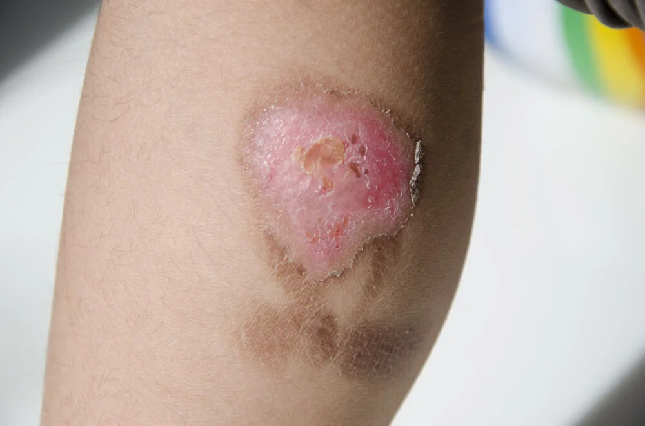

CONCLUSION:Afectan mas que la superficie

De la piel .Llegar a afectar la epidermis

A diferencia de las de primer grado,

Estas causan ampollas,supuración de

Liquido y quizás perdida de piel.